"Inicio de sesión: Ingrese su usuario y contraseña."
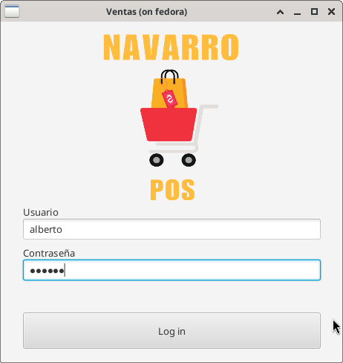
Funcionalidades de Navarro POS
Ventas:
Su principal función es la venta de productos. Permite agregar múltiples productos a un mismo ticket, buscar productos para añadirlos y aplicar descuentos por mayoreo, precio de compra, precio normal o porcentaje de descuento. Además, se pueden crear hasta 10 tickets simultáneamente.
Productos:
Permite registrar y modificar productos, así como dar de alta departamentos.
Inventario:
Permite visualizar todos los productos, filtrarlos por departamento, consultar las entradas y salidas del inventario y registrar nuevas existencias.
Clientes:
Módulo en desarrollo.
Configuración:
- En el apartado Usuarios, se puede visualizar la lista de usuarios y registrar nuevos.
- En el apartado Impresión, se permite seleccionar el tipo de tamaño de papel para la impresora: 58 mm, 80 mm o tamaño carta.
Reportes:
- Ventas: Pestaña con filtros por fechas, usuario y departamento.
- Ingresos: Muestra el listado de ingresos por rango de fechas.
- Egresos: Muestra el listado de egresos por rango de fechas.
- Completo: Muestra todos los ingresos y egresos registrados en la aplicación.
Reparaciones:
Muestra el listado de servicios de reparación, con la posibilidad de filtrarlos por rango de fechas y estado del servicio. También permite registrar nuevos servicios.

Módulo de Ventas

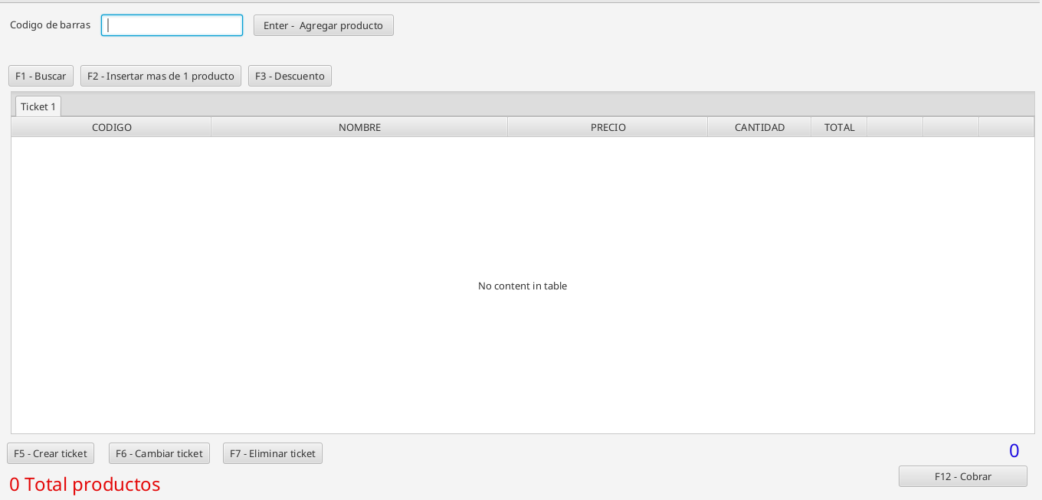

Agregar producto al ticket
- Ubicación: Parte superior izquierda.
- Tipo: Campo de texto.
- Función: Permite agregar un producto al ticket escribiendo el código de barras y luego presionando Enter o haciendo clic en el botón Agregar producto. También se puede usar un lector de código de barras para escanear y añadir el producto automáticamente.
- Imagen

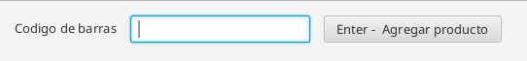

Buscar producto
- Ubicación: Parte superior izquierda.
- Tipo: Botón.
- Función: Al presionar el botón Buscar o F1, se abre una ventana donde en la parte superior aparece un campo para escribir el nombre del producto. Mientras se escribe, debajo se muestra un listado con todos los productos que coinciden. Una vez encontrado el producto deseado, se presiona el botón Agregar para incluirlo en el ticket.
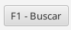
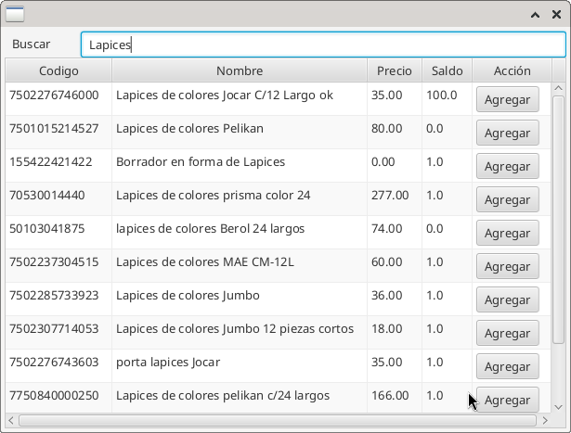

Insertar más de un producto
- Ubicación: Parte superior izquierda.
- Tipo: Botón.
- Función: Al presionar el botón Insertar más de un producto o usar la tecla F2, se abre una ventana donde se debe capturar el código de barras y la cantidad deseada. Al presionar el botón Aceptar, el producto con la cantidad indicada se añade al ticket.

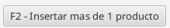

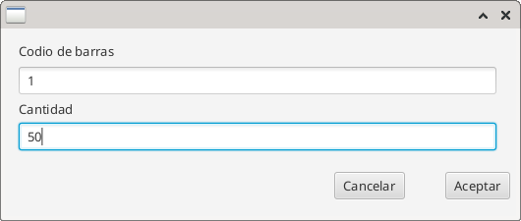

Descuento
- Ubicación: Parte superior izquierda.
- Tipo: Botón.
- Función: Al presionar el botón Descuento o la tecla F3, se abre una ventana con varias opciones de descuento: precio por mayoreo, precio de compra, precio normal o porcentaje. Para aplicar un descuento por porcentaje, primero se selecciona la cantidad deseada en la barra inferior y luego se hace clic en el botón Porcentaje.

